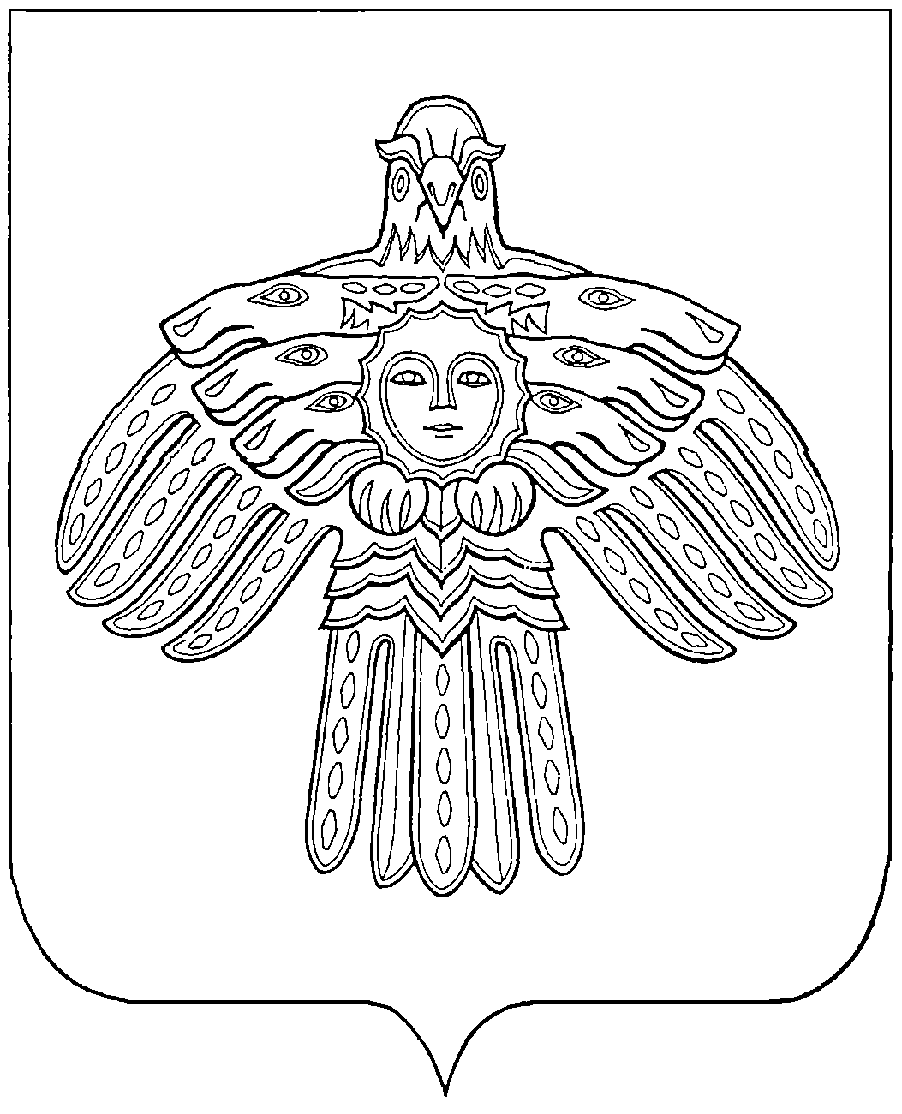

«ЕМВА» КАР ОВМӦДЧӦМИНСА СОВЕТ

СОВЕТ ГОРОДСКОГО ПОСЕЛЕНИЯ «ЕМВА»
169200, Республика Коми, г. Емва, ул. Октябрьская, 25

КЫВКӦРТӦД

РЕШЕНИЕ

от 27 декабря 2021 года № III-4/31

О признании утратившим силу решений
Совета городского поселения «Емва»

Руководствуясь статьёй 48 Федерального закона от 06.10.2003 № 131-ФЗ «Об общих принципах организации местного самоуправления в Российской Федерации», Уставом муниципального образования городского поселения «Емва», Совет городского поселения «Емва»

Решил:
1. Признать утратившим силу решения Совета городского поселения «Емва»:
1.1. от 01 сентября 2016 года № I-48/262 «Об утверждении Положения о порядке осуществления муниципального земельного контроля на территории городского поселения «Емва»»;
1.2. от 15 июня 2017 года № II-10/59 «О внесении изменений и дополнений в решение Совета городского поселения «Емва» от 01.09.2016 года № I-48/262 «Об утверждении Положения о порядке осуществления муниципального земельного контроля на территории городского поселения «Емва»»;
1.3. от 26 февраля 2021 года № II-47/226 «О внесении изменений и дополнений в решение Совета городского поселения «Емва» от 01.09.2016 года № I-48/262 «Об утверждении Положения о порядке осуществления муниципального земельного контроля на территории городского поселения «Емва»»;
1.4. от 15 июня 2017 года № II-10/58 «Об утверждении Порядка ведения перечня видов муниципального контроля и органов местного самоуправления, уполномоченных на их осуществление на территории городского поселения «Емва»»;
1.5. от 27 июля 2018 года № II-21/111 «Об утверждении Положения о порядке организации и осуществления муниципального лесного контроля н территории городского поселения «Емва»».
2. Настоящее решение подлежит опубликованию (обнародованию).

Глава городского поселения «Емва»-
председатель Совета поселения Н.А. Суворов

